Минобрнауки России

Федеральное государственное бюджетное образовательное учреждение

высшего образования

**«САРАТОВСКИЙ национальный исследовательский  
ГОСУДАРСТВЕННЫЙ УНИВЕРСИТЕТ ИМЕНИ**

**Н. Г. ЧЕРНЫШЕВСКОГО»**

Кафедра информатики и программирования

**Сравнительный анализ методов компьютерного зрения на примере задачи поиска лиц на изображении**

КУРСОВАЯ РАБОТА

студента 2 курса, 241 группы

направления (специальности) 02.03.03 «Математическое обеспечение и администрирование информационных систем»

факультета Компьютерных наук и информационных технологий

Белоножко Ильи Николаевича

Научный руководитель (руководитель)

ст. преподаватель _________________ Казачкова А. А. .

(должность) (подпись, дата) (ФИО)

Заведующий кафедрой

к.ф.-м.н., доцент ___________________ Огнева М. В. .

(должность) (подпись, дата) (ФИО)

Саратов 2025

СОДЕРЖАНИЕ

ВВЕДЕНИЕ 3

1 Основные сведения об алгоритмах обнаружения объектов 5

1.1 Гистограмма направленных градиентов 5

1.2 Метод Виолы-Джонса 7

1.3 Масштабно-инвариантная трансформация признаков 9

2 Обнаружение при помощи свёрточной нейронной сети R-CNN 13

2.1 Свёрточная нейронная сеть 13

2.2 Свёрточная нейронная сеть на основе регионов(R-CNN) 15

3 Практическая часть 18

3.1 Метод Виолы-Джонса 19

3.2 Гистограмма направленных градиентов 24

3.3 Масштабно-инвариантная трансформация признаков 27

3.4 Свёрточная нейронная сеть 31

ЗАКЛЮЧЕНИЕ 38

СПИСОК ИСПОЛЬЗОВАННЫХ ИСТОЧНИКОВ 40

ПРИЛОЖЕНИЕ А Сокращение входного набора данных 42

ПРИЛОЖЕНИЕ Б Метод скользящего окна 43

ПРИЛОЖЕНИЕ Б Вспомогательный класс набора данных для Haar и HOG 43

ПРИЛОЖЕНИЕ Б Метод для отрисовки полученных прямоугольников 44

ПРИЛОЖЕНИЕ В Методы, связанные с обучением модели, основанной на признаках Хаара 45

ПРИЛОЖЕНИЕ Г Методы, связанные с обучением модели, основанной на HOG 48

ПРИЛОЖЕНИЕ Д Методы, связанные с обучением модели, основанной на SIFT 51

ПРИЛОЖЕНИЕ Е Методы, связанные с обучением CNN 55

# ВВЕДЕНИЕ

С учетом стремительного развития технологий и увеличения объема визуальной информации, представленной в цифровом формате, необходимость в автоматизированных системах, способных эффективно распознавать и анализировать лица, становится все более актуальной. Применение алгоритмов обнаружения лиц охватывает широкий спектр областей, включая безопасность, биометрию, социальные сети, а также маркетинговые исследования.

Современные методы обнаружения лиц опираются на различные подходы, включая классические алгоритмы, такие как метод Виолы-Джонса, гистограмма направленных градиентов, а также более современные методы, основанные на глубоких нейронных сетях, такие как свёрточные нейронные сети (CNN). Эти алгоритмы демонстрируют значительные успехи в повышении точности и скорости обработки изображений, что делает их незаменимыми инструментами в ряде приложений, от систем видеонаблюдения до интерактивных пользовательских интерфейсов.

Методы, описанные в курсовой работе, **актуальны**, потому что они позволяют другим программам эффективно взаимодействовать с данными в виде изображений. Поиск лиц на изображениях используется в следующих областях: обработка изображений, такая как кадрирование, масштабирование и обрезка; безопасная идентификация и аутентификация людей в системах, связанных с денежным обращением; анализ выражений лица, чтобы определить эмоции и настроения людей; анализ видео с камер наблюдения для обнаружения лиц, связанных с каким-либо преступлением. [2][3]

Основной целью работы является сравнительный анализ способов обнаружения лиц на изображении.

Для достижения поставленной цели нужно решить следующие задачи:  
1. Изучить принципы работы классических алгоритмов извлечения признаков из изображения, таких, как гистограмма направленных градиентов (HOG), метод Виолы-Джонса, масштабно-инвариантная трансформация признаков (SIFT).

2. Изучить методы обнаружения с помощью свёрточной нейронной сети (RCNN).

3. Изучить возможности библиотек scikit-learn и OpenCV.

4. Обучить модели, основанные на этих методах.

5. Оценить эффективность моделей.

# Основные сведения об алгоритмах обнаружения объектов

# 1.1 Гистограмма направленных градиентов

Гистограмма направленных градиентов (HOG, Histogram of Oriented Gradients) — это метод обработки изображений, используемый для извлечения признаков, который особенно эффективен для распознавания объектов. Основная идея HOG заключается в получении дескриптора признаков данного изображения и определения местоположения объектов на основе данных, участвовавших в обучении.

Дескриптор признаков представляет собой способ упрощения изображения или его части, позволяя выделить полезную информацию и исключить ненужные детали. Обычно этот процесс преобразует изображение размером ширина x высота x 3 (по каналам) в вектор или массив признаков фиксированной длины n. В дескрипторе HOG в качестве признаков используются гистограммы направлений градиентов. Величина градиентов (производные по осям x и y) указывает на участки с резкими изменениями яркости, что помогает в определении границ объектов на изображении.

Свертка — это процесс, в котором вычисляется новое значение для конкретного пикселя, принимая во внимание значения его соседей. Для этого используется матрица, называемая ядром свертки. Обычно ядро имеет квадратную форму размером n*n, где n — нечетное число, однако могут быть использованы и прямоугольные матрицы. При вычислении нового значения выбранного пикселя ядро свертки накладывается на него своим центром (что делает нечетность размера матрицы важной). Окружающие пиксели также попадают под действие ядра. Затем вычисляется сумма произведений значений пикселей на соответствующие элементы ядра. Эта сумма делится на общую сумму всех элементов ядра свертки, и полученное значение становится новым значением для выбранного пикселя. Применяя свертку ко всем пикселям изображения, можно добиться определенного визуального эффекта, зависящего от выбранного ядра свертки.

Алгоритм предназначен для работы с изображениями, которые имеют одинаковое разрешение, поэтому перед его применением необходимо убедиться в этом или привести изображения к единому количеству пикселей. Для вычисления дескриптора конкретного изображения следует выполнить следующие шаги:

1. Нормализация цвета. Изображение преобразуется в градации серого, что снижает количество каналов с трех(red, green, blue) до одного. Этот шаг является оптимальным, потому что нормализация цвета увеличивает общее время работы алгоритма, но с другой стороны – снижает вычислительные затраты.
2. Вычисление частных производных изображения по осям x и y. Это достигается с помощью фильтрации изображения с использованием сверток [[-1, 0, 1]] и [[-1], [0], [1]].
3. Определение величин и направлений градиентов с помощью следующих формул:
$$g=\sqrt{g_{x}^{2}+g_{y}^{2}}$$

$$θ=\arctan{\frac{g_{x}}{g_{y}}}$$

4. Создание гистограммы градиентов в ячейках размером 8 на 8. Такой размер ячеек выбран для повышения устойчивости алгоритма к шуму. Гистограмма представляет собой вектор (или массив) из 9 интервалов, соответствующих углам 0, 20, 40, 60 … 160 градусов. Увеличение значений в этом массиве происходит следующим образом: если угол градиента равен A градусам (где A кратно 20), и его величина составляет N, то N добавляется к A-му элементу гистограммы. Если угол не кратен 20 градусам, его величина распределяется между двумя ячейками пропорционально расстояниям до ближайших кратных 20. Также, если угол находится в диапазоне от 160 до 180 градусов, увеличиваются значения для ячеек, соответствующих углам 0 и 160 градусов, так как градиенты с углами x и 360 – x эквивалентны.
5. Нормализация гистограмм. Чтобы сделать представление менее чувствительным к изменениям освещения, необходимо нормализовать значения элементов гистограмм следующим образом:

* Сформировать вектор из четырех гистограмм, расположенных в квадрате размером 16 на 16.
* Вычислить длину этого вектора.
* Заменить каждый элемент на отношение его значения к длине вектора.
* Сдвинуть квадрат на 8 пикселей и повторить процесс.

1. Вычисление гистограммы вектора направленных градиентов. На этом этапе формируется массив векторов размером 36 на 1, который затем объединяется в один вектор фиксированной длины.

Конечным шагом в распознавании объектов с использованием гистограммы направленных градиентов является классификация дескрипторов при помощи системы [обучения с учителем](https://ru.wikipedia.org/wiki/%D0%9E%D0%B1%D1%83%D1%87%D0%B5%D0%BD%D0%B8%D0%B5_%D1%81_%D1%83%D1%87%D0%B8%D1%82%D0%B5%D0%BB%D0%B5%D0%BC). Обычно используется метод опорных векторов [1].

# 1.2 Метод Виолы-Джонса

Алгоритм Виолы-Джонса для распознавания объектов основывается на выделении локальных характеристик изображения и обучении алгоритма с использованием этих характеристик. Процесс поиска объектов осуществляется с помощью сканирующего окна: изображение анализируется с помощью окна, и на каждой его позиции применяется классификатор. [2]

В рамках данного метода все операции с изображениями реализуются через интегральные представления. Это представление позволяет эффективно вычислять общую яркость любого прямоугольного участка изображения, при этом время расчета не зависит от размеров этого участка. Интегральное представление представляет собой матрицу, размеры которой соответствуют размерам исходного изображения, где каждый элемент содержит сумму интенсивностей всех пикселей, находящихся выше и слева от него. Элементы матрицы рассчитываются по формуле:

$$M\left(x,y\right)=\sum_{i=0,j=0}^{i≤x,j≤y}{I\left(i,\dot{j}\right)}$$

где I(i, j) представляет собой яркость пикселя с координатами i и j в исходном изображении. В итоге, каждый элемент интегрального изображения M[x, y] содержит в себе сумму пикселей изображения в прямоугольнике от (0,0) до (x, y). Расчёт интегрального изображения выполняется за линейное время, которое прямо пропорционально числу пикселей исходного изображении.

Признаки, применяемые Полом Виолой и Майклом Джонсом, основаны на каскадах признаков Хаара. Эти признаки представляют собой прямоугольные области, состоящие из нескольких соседних прямоугольников, которые классифицируются как светлые или темные. Во время перемещения сканирующего окна признак размещается на изображении, после чего происходит суммирование интенсивностей пикселей в светлых и темных областях. Затем вычисляется разница между этими суммами. Значение каждого признака определяется по формуле:

$$F=U-V$$

где U — сумма яркостей пикселей в светлой области, а V — сумма яркостей в темной области. Если значение признака Хаара превышает установленный порог, рассчитанный в процессе обучения классификатора, то считается, что данный признак присутствует на изображении [3].

Стоит отметить, что существует расширенная версия метода Виолы-Джонса (она, в частности, используется в библиотеке компьютерного зрения OpenCV), в которой применяются некоторые дополнительные прямоугольные признаки.

Поиск признаков Хаара в изображении реализуется с помощью принципа сканирующего окна, который включает несколько ключевых этапов:

1. Сканирующее окно последовательно перемещается по изображению, делая шаги, равные размеру одной ячейки (размер ячейки устанавливается заранее);
2. Для каждой позиции окна рассчитываются различные варианты размещения признаков путем изменения их положения и масштаба;
3. Обнаруженные признаки передаются на вход классификатору;
4. Масштаб сканирующего окна варьируется за счет изменения размера ячейки, после чего шаги 1–3 повторяются;
5. После анализа признаков для всех масштабов классификатор определяет, присутствует ли на изображении искомый объект, основываясь на процессе его обучения [3].

Поскольку обучение является сложным, в алгоритме Виолы-Джонса используется метод бустинга (AdaBoost). Этот алгоритм позволяет улучшить классификатор, комбинируя простые классификаторы и обучающую выборку с эталонными объектами для создания одного более мощного классификатора [2].

# 1.3 Масштабно-инвариантная трансформация признаков

Масштабно-инвариантная трансформация признаков (SIFT, Scale-Invariant Feature Transform) — это алгоритм, предназначенный для выявления и характеристики локальных особенностей изображений. Хоть и алгоритм предназначен для нахождения “ключевых” точек, его также можно использовать для обнаружения лиц. Он был создан Дэвидом Лоу в начале 2000-х годов и быстро завоевал популярность в сфере компьютерного зрения. Стоит заметить, что в 2006 году алгоритм был запатентован его создателем, так что до истечения патента алгоритм не мог быть использован в коммерческих целях. Однако патент истек в 2020-м году и Дэвид Лоу не стал продлевать его. [4]

Этот алгоритм применяет Гауссово размытие, которое используется не только в процессе вычисления SIFT, поэтому имеет смысл сначала рассмотреть его отдельно.

Размытие по Гауссу — это метод обработки изображений, предназначенный для снижения шума и уменьшения деталей. Он основывается на использовании Гауссового фильтра, который вычисляет веса пикселей с помощью Гауссовой функции. Эта функция имеет следующий вид:

$$G_{\left(x,y\right)}=\frac{1}{2πσ^{2}}e^{-\frac{x^{2}+y^{2}}{2σ^{2}}}$$

где:

* *G(x,y)* — значение гауссовой функции в точке *(x,y)*,
* *σ* — среднеквадратичное отклонение. Чем больше значение *σ*, тем сильнее размытие [5].

На основе этой функции создается двумерное Гауссово ядро (фильтр) размером *n×n*. Обычно размер ядра выбирается нечетным и зависит от значения *σ*. Для каждого пикселя в ядре вычисляются значения по формуле Гауссовой функции, где *x* и *y* — координаты пикселя относительно центра ядра. Если центр ядра находится в точке (0,0)(0,0), то значения вычисляются для каждого пикселя с координатами от *−k* до *k*, где *k* — половина размера ядра. Затем ядро нормализуется так, чтобы сумма всех его значений равнялась 1.

Размытие по Гауссу осуществляется путем свертки изображения с гауссовым ядром. После применения этого метода изображение становится более гладким, а детали, такие как шум и мелкие структуры, становятся менее заметными. [6].

Возвращаясь к SIFT, обозначим последовательность действий алгоритма:

1. Входное изображение несколько раз размывается с использованием Гауссового фильтра при различных значениях *σ* (среднеквадратичное отклонение).
2. Размытые изображения вычитаются друг из друга, что позволяет выявить участки с резкими изменениями интенсивности, которые могут быть потенциальными ключевыми точками.
3. На основе полученных изображений алгоритм ищет экстремумы яркости пикселей, сравнивая каждую точку с 26 соседями (8 в пределах текущего изображения и 9 из соседних). Эти точки рассматриваются как кандидаты на ключевые точки. Если точка расположена на краю изображения или имеет низкий контраст, она отбрасывается. Таким образом, определяются ключевые точки.
4. Направление ключевой точки устанавливается путем вычисления градиента для каждой из них и создания гистограммы направлений градиентов в ее окрестности. Направление определяется как угол, соответствующий максимальному значению в гистограмме.
5. Для каждой ключевой точки создается дескриптор, который описывает локальную область вокруг нее следующим образом:

* Вокруг ключевой точки формируется квадратное окно фиксированного размера.
* Это окно делится на меньшие ячейки (например, 4x4).
* Для каждой ячейки вычисляются градиенты, и строится гистограмма направленных градиентов.
* Гистограммы нормализуются и объединяются, чтобы получить окончательный дескриптор ключевой точки.

1. На заключительном этапе дескрипторы ключевых точек используются для сопоставления точек между различными изображениями. Это достигается путем вычисления расстояния между дескрипторами (например, с использованием евклидова расстояния) и выбора ближайших соседей [5].

Таким образом, как и метод гистограммы направленных градиентов, SIFT не требует обучения, а лишь извлекает необходимые признаки, которые затем могут быть использованы для обучения классификатора.

# 2 Обнаружение при помощи свёрточной нейронной сети R-CNN

# 2.1 Свёрточная нейронная сеть

Нейронные сети представляют собой один из наиболее значительных достижений в области искусственного интеллекта и машинного обучения, обеспечивая возможность моделирования сложных зависимостей в данных. Основная идея нейронных сетей заключается в использовании многослойных структур, которые позволяют эффективно извлекать и обрабатывать различные признаки. С развитием технологий и увеличением объемов доступных данных, нейронные сети стали основным инструментом в таких областях, как обработка изображений, естественный язык, распознавание речи и многие другие.

Основная идея CNN заключается в применении свертки, которая позволяет выделять локальные паттерны и иерархически комбинировать их для выявления более сложных объектов. Свёрточные слои, которые являются основными компонентами этих сетей, обеспечивают автоматическое извлечение признаков без необходимости ручного выделения характеристик, что делает их особенно привлекательными для решения задач, связанных с изображениями.

На первом этапе обработки изображения CNN применяет различный набор свёрток к входным данным и на выходе имеет множество визуализаций определенных признаков, который конкретный фильтр научился распознавать, например, края, текстуры или другие структуры.

После получения карт признаков к ним обычно применяется функция активации, чаще всего это ReLU (Rectified Linear Unit):

$$f\left(x\right)=\max\left(0,x\right)$$

Функция активации вводит нелинейность в модель, что позволяет CNN обучаться более сложным функциям. Она обнуляет все отрицательные значения в картах признаков, что помогает выделить наиболее важные признаки. [7]

После применения свертки и функции активации часто используется операция подвыборки (пуллинг), например, максимальный пуллинг (max pooling): максимальное значение из области (обычно 2x2 или 3x3) на карте признаков; или средний пуллинг (average pooling): среднее значение из области. Это делается для уменьшения размерности и, соответственно, уменьшения вычислительных затрат.

Эти шаги (свертка, активация и пуллинг) могут повторяться несколько раз. Каждый последующий слой может извлекать более сложные и абстрактные признаки на основе выходных данных предыдущих слоев.

Далее полносвязный слой производит действия над полученными векторами. Полносвязный слой - один из основных типов слоев в нейронных сетях, особенно в архитектурах глубокого обучения. В полносвязном слое каждый нейрон связан с каждым нейроном предыдущего слоя, что позволяет модели учитывать все входные данные для вычисления выходных значений. Под “нейроном” здесь понимается основная вычислительную единица, которая обрабатывает входные данные и генерирует выходные значения.

Каждый нейрон в полносвязном слое вычисляет взвешенную сумму входных данных. Для нейрона *j* это можно выразить следующим образом:

$$z_{j}=\sum_{i=1}^{n}{ω_{ji}x_{i}}+b_{j}$$

где:

* *zj* — взвешенная сумма для нейрона *j*,
* *wji*​ — вес, связывающий вход *i* и нейрон *j*,
* *xi* — значение входа *i*,
* *bj​* — смещение (bias) для нейрона *j*.

Веса и смещения в нейронных сетях являются параметрами, которые необходимо обучать, чтобы модель могла правильно обрабатывать данные и делать предсказания. Эти параметры инициализируются случайным образом в начале обучения, далее вычисляется ошибка между предсказанными и истинными значениями с помощью, например, функции MSE(для регрессии) и кросс-энтропии(для классификации) и затем корректируются в процессе обучения с использованием алгоритма обратного распространения ошибки (backpropagation). [8]

После вычисления взвешенной суммы результат снова передается через функцию активации, такую как ReLU или Softmax.

Выходные значения всех нейронов в полносвязном слое формируют выходной вектор, который затем может быть передан в следующий слой (либо в другой полносвязный слой, либо в выходной слой для классификации).

Если задача заключается в классификации изображений (например, распознавание объектов), выходной слой обычно содержит столько нейронов, сколько классов. Каждый нейрон отвечает за один класс. Результаты нейронов могут быть обработаны с помощью функции активации, такой как Softmax, чтобы получить вероятности принадлежности к каждому классу. [7]

# 2.2 Свёрточная нейронная сеть на основе регионов(R-CNN)

Основная идея RCNN (Region Convolution Neural Network) заключается в том, чтобы сначала сгенерировать набор предложений регионов на изображении, которые потенциально могут содержать объекты, а затем использовать CNN для извлечения высокоуровневых признаков из этих регионов. После этого модель классифицирует каждый регион и уточняет его границы, что позволяет достигать высокой степени точности в обнаружении объектов. Такой подход продемонстрировал значительные преимущества по сравнению с предыдущими методами, что сделало его основополагающим в дальнейших разработках в области обнаружения объектов. [9]

Примерная последовательность действий этого подхода:

1. Генерация предложений регионов

Первым шагом в процессе обнаружения объектов с использованием RCNN является генерация предложений регионов, которые могут содержать объекты. Для этого используется алгоритм Selective Search, который комбинирует различные стратегии сегментации, чтобы создать набор регионов интереса (Region Proposals). Работает Selective Search следующим образом:

* Сегментация изображения: изображение разбивается на множество мелких сегментов на основе цветовых и текстурных характеристик.
* Группировка сегментов: сегменты, которые имеют схожие характеристики, объединяются в более крупные регионы.
* Генерация предложений: на основе объединенных сегментов формируются различные прямоугольные области, которые могут потенциально содержать объекты.

На выходе этого этапа получается множество предложений регионов, каждое из которых представляет собой потенциальную область, где может находиться объект.

2. Извлечение признаков с использованием CNN

Следующим шагом является извлечение признаков из сгенерированных регионов с использованием сверточной нейронной сети. Этот процесс включает следующие этапы:

* Изменение размера регионов: каждое предложение региона изменяется до фиксированного размера, чтобы его можно было подать на вход CNN.
* Применение CNN: сеть, обученная на большом наборе данных, используется для извлечения высокоуровневых признаков из каждого региона. Эти признаки представляют собой вектор, который содержит информацию о содержимом региона.

3. Классификация и уточнение границ

После извлечения признаков каждый регион передается в классификатор для определения, содержит ли он объект, и если да, то какого класса. Этот этап включает следующие действия:

* Классификация: используется один или несколько классификаторов (например, SVM), которые обучены на признаках, извлеченных из регионов. Классификатор присваивает каждому региону вероятность принадлежности к каждому из классов объектов.
* Уточнение границ: для повышения точности границ объектов применяется алгоритм регрессии, который корректирует координаты ограничивающего прямоугольника каждого региона на основе предсказанных значений.

4. Постобработка результатов

На последнем этапе происходит постобработка полученных результатов, которая включает:

* Отбор уверенных предсказаний: удаляются регионы с низкой вероятностью принадлежности к классам объектов. Для определения этой вероятности используется функция Softmax. Она преобразует выходные значения классификатора в вероятности, которые суммируются до 1. Таким образом, для каждой области интереса получается вектор вероятностей, где каждое значение соответствует вероятности принадлежности к определенному классу.
* Наложение ограничений: если несколько регионов предсказывают один и тот же объект, применяется метод подавления ненужных прямоугольников(Non-Maximum Suppression), оставляя только тот, который имеет наивысшую вероятность. [10]

# 3 Обучения моделей, основанных на методах компьютерного зрения

Было запланировано обучить 4 модели машинного обучения. Чтобы объективно оценить эффективность моделей, 3 из них обучены на одном датасете и в равных условиях, т. е. для перебора окон на входном изображении будем использовать один и тот же метод. Рассмотрим подробнее каждую из моделей.

Первая основывается на извлечении признаков из изображения при помощи метода Виолы-Джонса. Сначала был найден набор данных, который содержит изображения, на которых находятся только лица, и набор данных, который содержит случайные структуры без лиц.

CelebA Face Recognition Triplets[11] – набор из около 200 тыс. изображений лиц знаменитостей. Каждое изображение не содержит ничего, кроме лица. Целью этого датасета является обучение моделей, которые определяют атрибуты, такие, как черные волосы, большой нос, густые брови и т. д. Было решено использовать именно этот датасет, потому что модели, работающие в связи с каскадами Хаара и гистограммы ориентированных градиентов, плохо работают, если в обучающих данных есть слишком большое разнообразие данных. Например, повороты головы, шумы и т. п.

Describable Textures Dataset (DTD)[12] – набор изображений различных текстур: полосатых, пузырчатых, бугристых и др. Всего 47 видов текстур и 5640 файлов.

Так как примеров текстур будет гораздо меньше примеров лиц, сократим наборы данных до какого-либо фиксированного значения. Код для уменьшения набора данных представлен в приложении А. Также отзеркалим все изображения для искусственного увеличения набора данных.

Для начала создаем папку с двумя подкаталогами: faces и images. В первой будут изображения из набора данных CelebA, во втором – файлы из DTD. Для этого из каждого каталога датасета DTD извлекаем файлы в папку images.

Для тестирования моделей на данных, не входящих в датасет, были созданы изображения с возрастающей степенью сложности обнаружения (Рисунок 1).

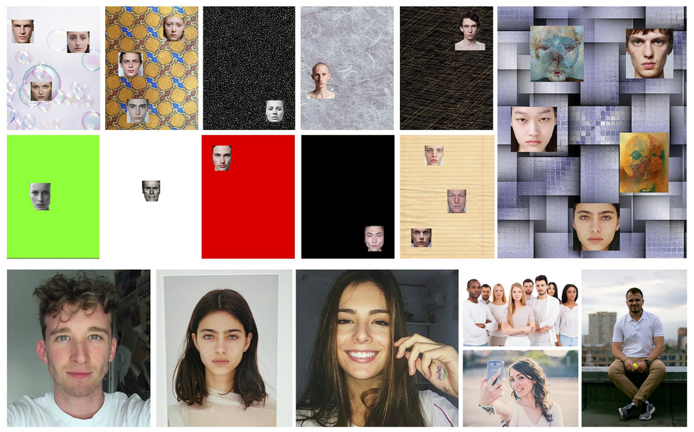

Рисунок 1 - Тестовые изображения

Для того, чтобы обучать простые модели, понадобиться анализировать входящие изображения. Это было сделано с помощью скользящего окна. Размер окон на каждой итерации увеличивается, но при этом отношения сторон всегда не больше 2. Потому что если соотношение сторон больше 2 или меньше 0.5, то считаем, что лица там быть точно не может. Код для скользящего окна представлен в приложении Б.

Переходим к обучению моделей

# 3.1 Метод Виолы-Джонса

Для того, чтобы обучить реализацию модели AdaBoost из scikit-learn – AdaBoostClassifier, нужно иметь обучающие данные в формате векторов одного размера и меток. Для этого формируем два массива: в первом - извлеченные векторы признаков Хаара из изображений, во втором – бинарные метки: 1, если изображение было взято из папки “faces”; 0, если нет.

Чтобы извлекать вектор признаков Хаара, используем метод “haar_like_feature” из scikit-learn. Однако эта реализация не содержит преобразований, нужных для улучшения производительности. Перед извлечением признаков добавляем изменение размера на фиксированный и приводим изображение к интегральному.

def extract_haar_features(image, feature_types=None):  
 *# Тип проверяемых признаков(2) – горизонтальные прямоугольники* if feature_types is None:  
 feature_types = ['type-2-x']  
  
 if isinstance(image, np.ndarray):  
 gray_image = np.array(Image.fromarray(image).convert('L'))  
 else:  
 gray_image = np.array(image.convert('L'))  
  
 gray_image = np.array(Image.fromarray(gray_image).resize((32, 32)))  
  
 integral = np.cumsum(np.cumsum(gray_image, axis=0), axis=1)  
  
 features = []  
 for feature_type in feature_types:  
 *# Извлечение признаков Хаара соответствующих типов в виде вектора* feats = haar_like_feature(integral, feature_type=feature_type, height=integral.shape[0], width=integral.shape[1], r=0, c=0)  
 features.extend(feats)  
 return features

Если применять этот метод к каждому изображению из набора данных, подготовка данных будет занимать значительное время. Выходным значением этого метода является список из внушительного количества чисел, а для хранения таких больших структур данных требуется много оперативной памяти. Поэтому было принято решение обучить модель на 2000 изображений лиц.

Для ускорения подготовки данных принято решение добавить батчевую многопоточную обработку изображений. Для этого используем ThreadPoolExecutor.

Создадим класс, который позволит ThreadPoolExecutor работать с данными многопоточно(полный код в приложении В). У этого класса создадим метод для обработки батча изображений:

def get_batch(self, indices):  
 batch_images = []  
 batch_labels = []  
 for idx in indices:  
 img_path, label = self.data[idx]  
 img = np.array(Image.open(img_path))  
 batch_images.append(img)  
 batch_labels.append(label)  
  
 features_batch = self.extract_features_func(batch_images)  
 print(f"Для {len(indices)} индексов извлеклись признаки")  
 return features_batch, batch_labels

Так выглядит функция для извлечения признаков Хаара из всех обучающих изображения и формирования выходного набора данных:

def prepare_haar_data(image_paths, labels, batch_size=32):  
 X, y = [], []  
 dataset = FaceDataset(image_paths, labels, extract_haar_features_batch)  
  
 indices = list(range(len(dataset)))  
 batches = [indices[i:i + batch_size] for i in range(0, len(indices), batch_size)]  
  
 i = 0  
 with ThreadPoolExecutor(max_workers=5) as executor:  
 results = executor.map(dataset.get_batch, batches)  
  
 for features_batch, label_batch in results:  
 i += 1  
 X.extend(features_batch)  
 y.extend(label_batch)  
 print("Готово - " + str(i))  
  
 return np.array(X), np.array(y)

На выходе получаем нужные нам два массива данных. Однако возникает проблема: признаков слишком много, большинство из них не нужны в обучении. Требуется уменьшить размерность векторов, при этом сохранив их значения. Для этого было принято решение использовать 2 подхода: VarianceThreshold и SelectKBest.

Первый вычисляет дисперсию каждого признака из всех данных и удаляет те, у которых она меньше заданного порога. Таким образом, на выходе получаем вектор без признаков, принимающих постоянные значения. Эти признаки не влияли на обучение.

SelectKBest вычисляет зависимость каждого признака от целевой переменной и выбирает заданное количество наиболее влияющих на переменную признаков.

Итого, код для обучения выглядит так:

X_train, X_test, y_train, y_test = train_test_split(X, y, test_size=0.2, random_state=1)  
pipeline = make_pipeline(  
 VarianceThreshold(threshold=0.1),  
 SelectKBest(k=5000),  
 AdaBoostClassifier(  
 estimator=DecisionTreeClassifier(max_depth=2),  
 n_estimators=500,  
 learning_rate=0.5)  
)  
  
pipeline.fit(X_train, y_train)

После обучения на вышеописанных данных, оцениваем модель по accuracy на тренировочной и тестовой выборке:

Train accuracy: 1.00

Test accuracy: 0.99

Для обнаружения лиц на тестовых изображениях использовался следующий алгоритм:

1. С помощью скользящего окна рассматриваются разные части изображения.
2. Из всех его частей извлекаются векторы признаков Хаара.
3. Эти векторы анализируются с помощью модели.
4. Если модель предсказала, что окно – лицо, координаты ограничивающего прямоугольника добавляются в выходной массив.

Для того, чтобы поиск проходил быстрее, также используем ThreadPoolExecutor:

with ThreadPoolExecutor(max_workers=max_workers) as executor:  
 results = executor.map(process_window, windows)  
  
 for x, y, w, h, score in results:  
 print(f'x = {x}, y = {y}, width = {w}, height = {h}')  
 if score > threshold:  
 detections.append([x, y, x + w, y + h])  
  
 scores.append(score)

Для визуализации результатов риусем на изображении прямоугольники по полученным ограничивающим областям. Их координаты находятся в формате (x1, y1, x2, y2), где:

* x1 – координата x левого верхнего угла
* y1 – координата y левого верхнего угла
* x2 – координата x левого верхнего угла
* y2 – координата y левого верхнего угла

Были получены следующие результаты модели на тестовых изображениях(Рисунок 2). Код представлен в приложении В.

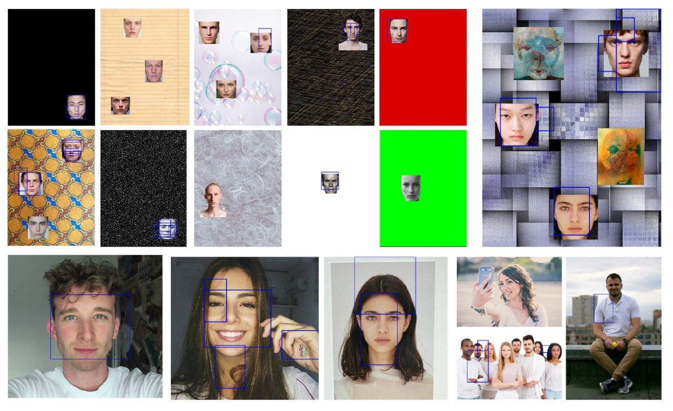

Рисунок 2 – Результаты модели AdaBoost + признаки Хаара на 2000 обучающих лиц

Как можно увидеть, модель справилась неплохо, но возникают проблемы с фотографиями, где на лицо падает тень и где совершен поворот головы. Из полученных тестовых изображений можно сделать 2 вывода:

* Метод очень чувствителен к шуму
* 2000 обучающих изображений недостаточно для этой модели

# 3.2 Гистограмма направленных градиентов

Далее на этом же наборе данных была обучена модель, основанная на классификации гистограмм направленных градиентов(HOG). Для этого использовался метод опорных векторов(SVM) с линейным ядром, так как модель в данном случае использовалась для бинарной классификации.

Также в пайплайн была добавлена нормализация гистограмм с помощью StandardScaler, так как SVM чувствителен к масштабу данных. Обучим пайплайн на 10000 изображениях.

Для того, чтобы извлекать гистограммы из изображений, был создан метод, который содержит в себе приведение входного изображения к фиксированному размеру(чтобы размер выходного списка чисел был всегда одинаков и модель смогла обучаться); улучшение контрастности; нормализация изображения с помощью приведения его к оттенкам серого и, собственно, извлечение признаков:

def extract_hog_features(image):  
 if image is None or image.size == 0:  
 raise ValueError("Пустое изображение")  
 image = cv2.resize(image, (128, 128))  
 gray_image = cv2.cvtColor(image, cv2.COLOR_BGR2GRAY)  
  
 # Улучшаем контраст  
 clahe = cv2.createCLAHE(clipLimit=2.0, tileGridSize=(8, 8))  
 gray_image = clahe.apply(gray_image)  
  
 features = hog(gray_image,  
 pixels_per_cell=(8, 8),  
 cells_per_block=(2, 2),  
 block_norm='L2-Hys',  
 transform_sqrt=True)  
 return features

После обучения модели получаем оценку:

Train accuracy: 0.98

Test accuracy: 0.97

Для подготовки данных также был использован ThreadPoolExecutor. Результаты модели на тестовых изображениях представлены на рисунке 3. Код представлен в приложении Г.

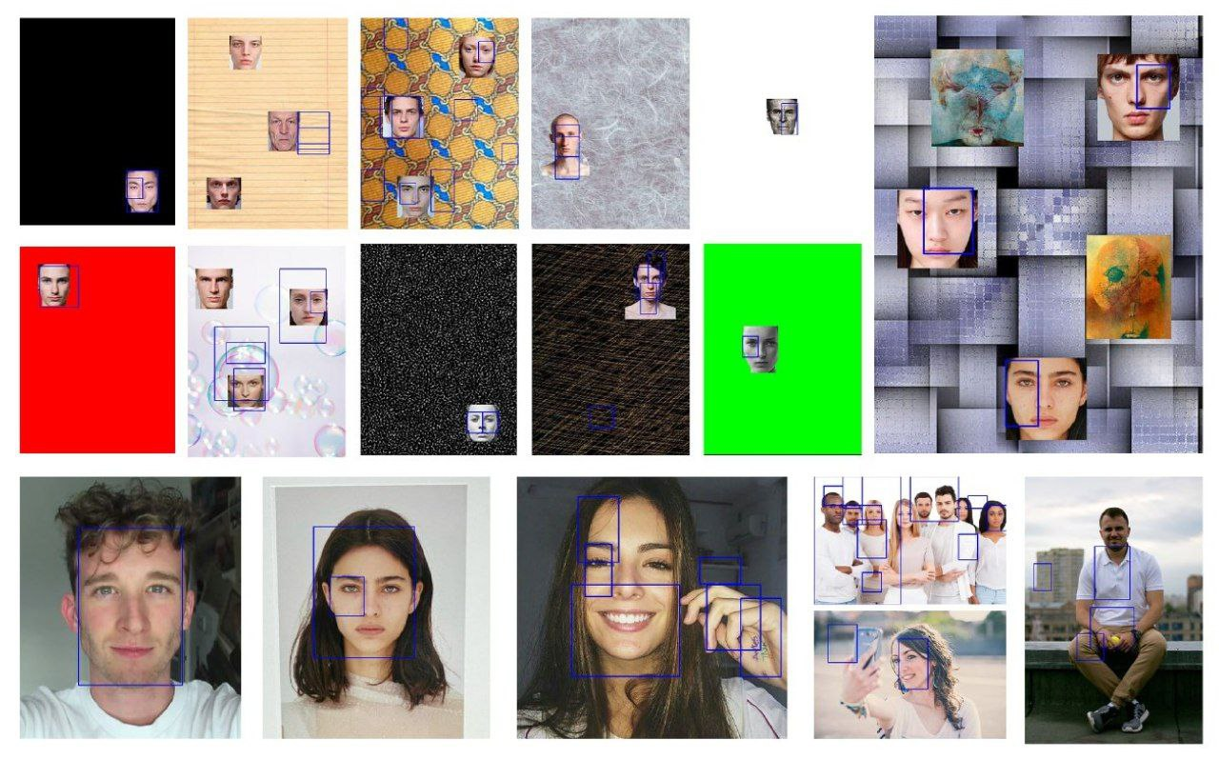

Рисунок 3 - Результаты модели SVM + HOG на 10000 обучающих лиц

Можем увидеть, что эта модель справилась лучше прошлой, но возникают проблемы с координатами ограничивающих прямоугольников. Они отличаются от реальных, но не так сильно, чтобы сказать, что модель ложно предсказала лицо. Судя по некоторым простым тестам можно сказать, что модель подверглась недообучению. Это может быть следствием слабого разнообразия исходного набора данных. На последних тестовых изображениях можно увидеть, что модель также чувствительна к поворотам головы.

Для честной оценки модель также была обучена на 2000 изображений лиц (рисунок 4).

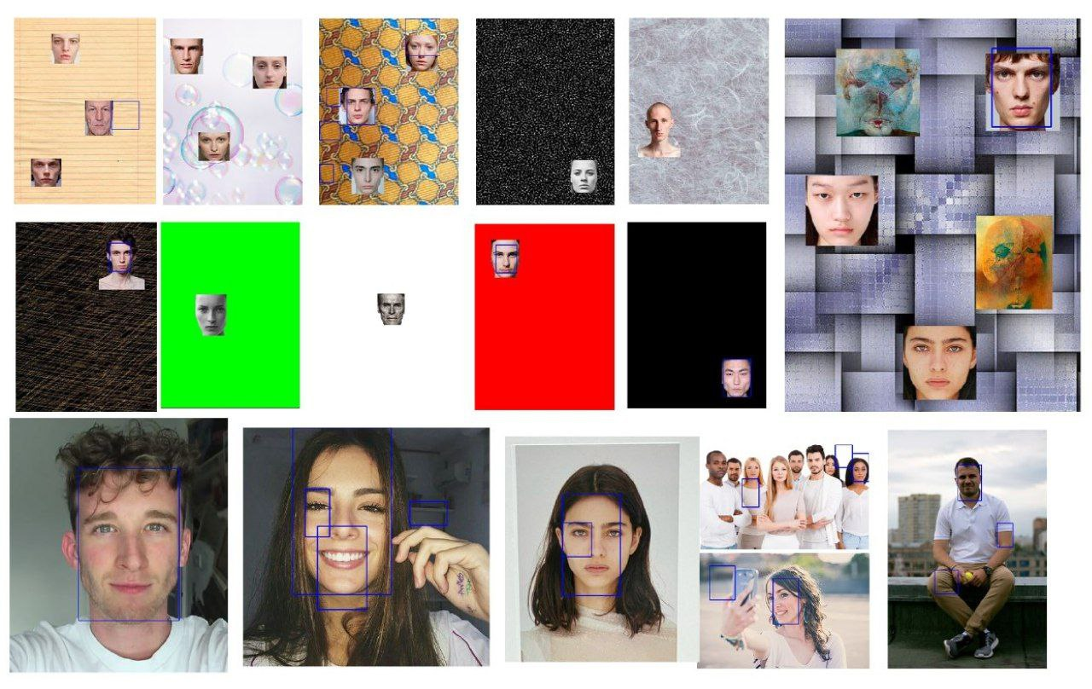

Рисунок 4 - Результаты модели SVM + HOG на 2000 обучающих лиц

Можем видеть, что модель ошибается в самых неожиданных местах и работает нестабильно, что может говорить о недообучении.

# 3.3 Масштабно-инвариантная трансформация признаков

Была обучена модель SVM для обнаружения лиц с помощью масштабно-инвариантной трансформации признаков(SIFT). При применении этого алгоритма к изображению на выходе имеем двумерный массив нефиксированного размера. Для того, чтобы преобразовать массив к формату, подходящему для обучения, было принято решение использовать кластеризацию с помощью метода K средних(K-means).

После того, как SIFT-признаки извлечены из каждого изображения, нужно собрать их в один массив и обучить алгоритм K-means. Данный алгоритм определит заданное количество центров кластеров, которые будут означать эталонные общие характеристики всех лиц.

После обучения K-means, для каждого изображения строится гистограмма частот кластеров(или “Bag of Visual Words”, сокр. BoVW). Она показывает, сколько дескрипторов попало в каждый кластер. Нормализованные гистограммы подаваются на вход модели для классификации. Метод для получения BoVW-вектора:

def _create_bovw_vector(self, descriptors):  
 if len(descriptors) == 0:  
 return np.zeros(self.n_clusters)  
  
 labels = self.kmeans.predict(descriptors)  
 hist = np.bincount(labels, minlength=self.n_clusters)  
 return hist / (np.linalg.norm(hist) + 1e-6) # Нормализация

Для того, чтобы реализовать такой подход, понадобиться метод, который вернет все SIFT характеристики каждого изображения (для обучения K-means) и пары вида {SIFT-дескриптор, метка принадлежности к классу лиц}:

def _collect_training_samples(self, image_paths, annotations):  
 all_descriptors = []  
 samples = []  
  
 for img_path, label in zip(image_paths, annotations):  
 img = cv2.imread(img_path, cv2.IMREAD_GRAYSCALE)  
 if img is None:  
 continue  
  
 desc = self._extract_sift_descriptors(img)  
 if len(desc) > 0:  
 all_descriptors.extend(desc)  
 samples.append((desc, label))  
  
 return np.vstack(all_descriptors), samples

Тогда полный цикл обучения будет выглядеть так:

all_descriptors, samples = self._collect_training_samples(image_paths, annotations)  
  
print("Обучение K-means...")  
self.kmeans = MiniBatchKMeans(n_clusters=self.n_clusters, batch_size=1024, n_init=5, max_iter=300)  
self.kmeans.fit(all_descriptors)  
  
print("Создание BoVW-векторов...")  
X = []  
y = []  
  
for desc, label in samples:  
 bovw = self._create_bovw_vector(desc)  
 X.append(bovw)  
 y.append(label)  
  
X = np.array(X)  
y = np.array(y)  
  
print("Обучение SVM...")  
self.svm = LinearSVC(  
 C=0.01,  
 penalty='l2', # Норма регуляризации  
 verbose=1  
)  
  
# Создание pipeline с нормализацией  
self.pipeline = make_pipeline(  
 StandardScaler(),  
 self.svm  
)  
  
X_train, X_test, y_train, y_test = train_test_split(X, y, test_size=0.2)  
  
self.pipeline.fit(X_train, y_train)  
  
# Оценка  
print(f"Train accuracy: {self.pipeline.score(X_train, y_train):.2f}")  
print(f"Test accuracy: {self.pipeline.score(X_test, y_test):.2f}")

Полный код описан в приложении Д.

После обучения на 10000 изображениях были получены результаты оценки модели:

Train accuracy: 0.93

Test accuracy: 0.86

Скорее всего из-за того, что масштабно-инвариантная трансформация признаков предназначена для других задач, оценка оказалась хуже, чем у специализированных методов, упомянутых ранее.

Результаты модели на тестовых изображениях представлены на рисунке 5.

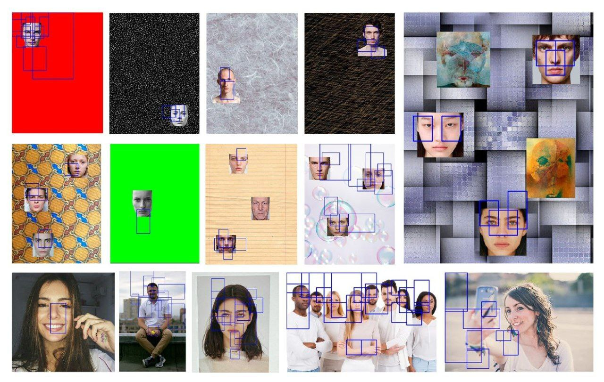

*Рисунок 5 -* Результаты модели K-means + SVM + HOG на 10000 обучающих лиц

Модель справилась плохо и предсказала много ложных ограничивающих прямоугольников. Всё потому, что метод SIFT предназначен для поиска и описания ключевых точек, он не создавался для детекции объектов.

Эта же модель была обучена на 2000 лиц для справедливого сравнения результатов с прошлыми моделями(рисунок 6).

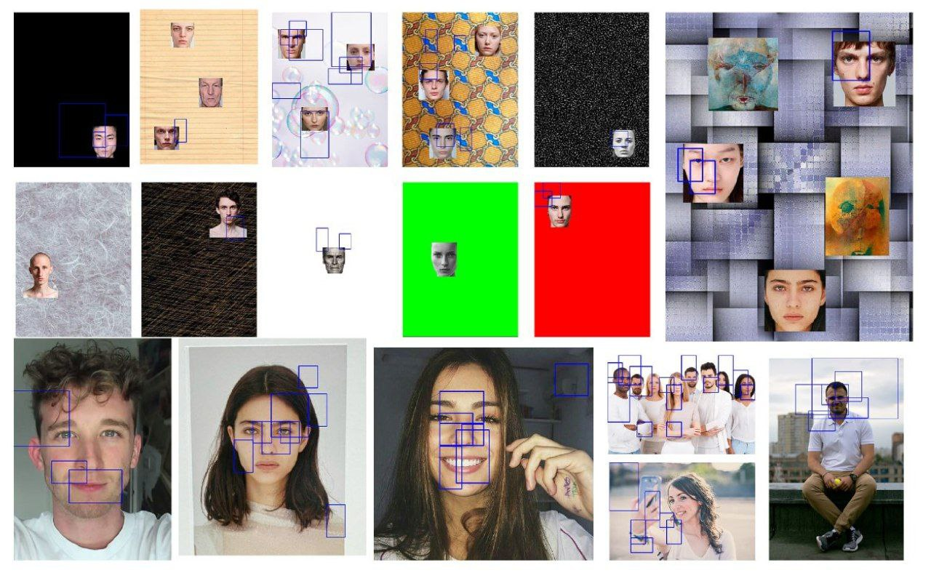

Рисунок 6 - Результаты модели K-means + SVM + HOG на 2000 обучающих лиц

Кардинально ничего не поменялось, результаты всё также плохи.

# 3.4 Свёрточная нейронная сеть

Свёрточная нейронная сеть извлекает признаки из всего изображения и предсказывает координаты ограничивающих прямоугольников для лиц. То есть для корректной работы ей нужен датасет с лицами в контексте. Это значит, что прошлый набор данных не подойдет для обучения CNN. Для обучения был найден другой набор данных.

WIDER FACE for YOLO training – набор данных, в котором около 13000 изображений, где есть лица в разных условиях освещения, поворота, эмоций и т. д. В папке images находятся сами изображения, а в папке labels – текстовые файлы, где в формате YOLO-аннотаций описана информация о расположении лиц. YOLO аннотации представляют собой строки, где через пробел пишется: класс объекта (всегда 0 для нашего случая), x центра ограничивающего прямоугольника, y центра ограничивающего прямоугольника, его ширина и высота. Всё относительно размера всего изображения.

Метки были преобразованы к другому формату:

with open(label_path, 'r') as f:  
 bboxes = []  
 img = cv2.imread(img_path)  
 if img is None:  
 continue  
  
 h, w = img.shape[:2]  
 for line in f.readlines():  
 parts = line.strip().split()  
 if len(parts) != 5:  
 continue  
  
 class_id, x_center, y_center, bw, bh = map(float, parts)  
 x1 = int((x_center - bw / 2) * w)  
 y1 = int((y_center - bh / 2) * h)  
 x2 = int((x_center + bw / 2) * w)  
 y2 = int((y_center + bh / 2) * h)  
  
 if x2 <= x1 or y2 <= y1:  
 print(f"Пропущен некорректный bbox: {[x1, y1, x2, y2]} в файле {label_path}")  
 continue  
  
 bboxes.append([x1, y1, x2, y2])

Для экономии памяти было принято решение создать вспомогательный датасет. В нём хранятся пути к изображениям, а при обращении по индексу возвращаются изображения, преобразованные к серому и масштабированные к определенному размеру (код в приложении Е).

Далее создаем модель FasterRCNN. Она требует указать при создании дополнительную модель, используемую для извлечения признаков. Будем использовать ResNet с 18-ю слоями. Используем AnchorGenerator для генерации прямоугольников определенного размера и в итоге получаем следующий код для создания модели:

def get_model(num_classes=2):  
  
 backbone = resnet_fpn_backbone('resnet18', weights=None)  
 anchor_generator = AnchorGenerator(  
 sizes=((32, 64, 128, 256),),  
 aspect_ratios=((0.5, 1.0, 2.0),)  
 )  
  
 model = FasterRCNN(  
 backbone,  
 anchor_generator=anchor_generator,  
 num_classes=num_classes,  
 min_size=800,  
 max_size=1333  
 )  
 model.roi_heads.nms_thresh = 0.3  
 return model

Полученная модель была обучена на подвыборке из 1000 изображений. Для этого используем оптимизатор в виде стохастического градиентного спуска. Он, анализируя полученные градиенты, обновляет веса модели с шагом learning rate = 0.005. Чтобы динамически регулировать скорость обучения(learning rate) используем планировщик скорости обучения. Он снижает этот параметр, когда модель перестаёт обучаться. Это позволяет модели формировать более эффективные веса.

optimizer = torch.optim.SGD(model.parameters(), lr=0.005)  
model.to(device)  
model.train()

scheduler = torch.optim.lr_scheduler.CyclicLR(  
 optimizer,  
 base_lr=1e-5,  
 max_lr=5e-5  
)

На каждой эпохе перемешиваем данные для лучшей скорости обучения.

for epoch in range(epochs):  
 indices = list(range(len(train_data)))  
 random.shuffle(indices)

После этого многопоточно обучаем модель: вначале получаем предсказание и потери(loss_dict); вычисляем градиент ошибки; обновляем параметры модели:

with ThreadPoolExecutor(max_workers=num_workers) as executor:  
 print("Всего элементов: " + str(len(indices)))  
 # Обрабатываем батчами  
 for batch_start in range(0, len(indices), batch_size):  
 batch_indices = indices[batch_start:batch_start + batch_size]  
  
 batch = list(executor.map(train_data.__getitem__, batch_indices))  
  
 # Подготовка данных  
 images = [item[0].to(device) for item in batch]  
 targets = [{k: v.to(device) for k, v in item[1].items()} for item in batch]  
  
 # Обучение  
 optimizer.zero_grad()  
 # Получаем потери  
 loss_dict = model(images, targets)  
 losses = sum(loss for loss in loss_dict.values())  
 # Вычисляем градиент ошидки  
 losses.backward()  
 # Обновляем параметры модели  
 optimizer.step()

print("обработано " + str(batch_start + batch_size) + " элементов")

Полный код представлен в приложении Е. Итого на 3-х эпохах и 1000 изображений в качестве входных данных были получены следующие результаты (рисунок 7).

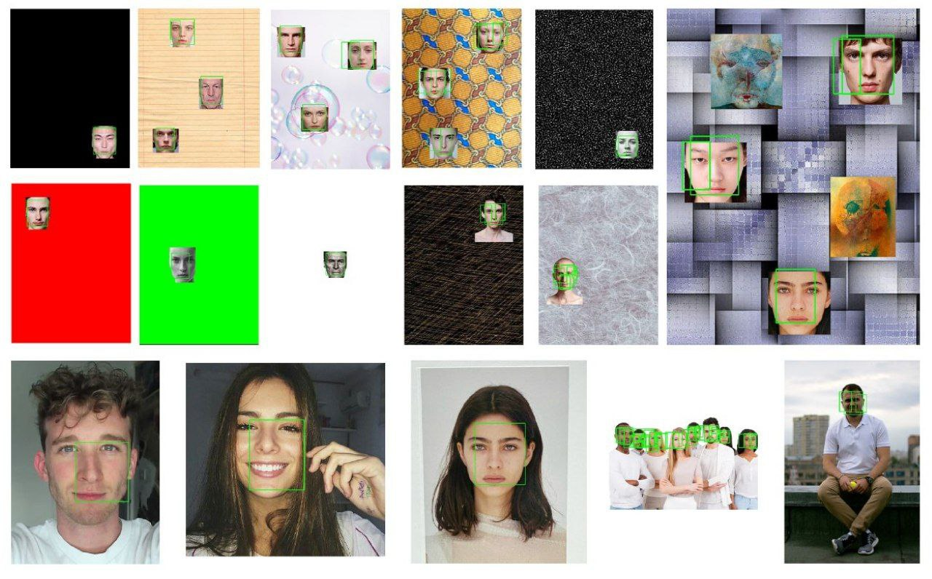

Рисунок 7 - Результаты модели CNN на 1000 обучающих изображений на 3-х эпохах

В итоге видим, что даже на 1000 обучающих изображениях свёрточная нейронная сеть показывает результаты лучше всех прошлых моделей. Недообучение также присутствует, но результаты всё еще лучше прошлых.

Подведём итоги с помощью таблицы 1.

Таблица 1 – Сравнение полученных результатов от каждой модели

|  |  |  |  |  |  |  |  |
| --- | --- | --- | --- | --- | --- | --- | --- |
|  | Лицо на однотонном фоне | Лицо на сложном фоне | Несколько лиц на сложном фоне | Несколько лиц и других объектов на сложном фоне | Фотографии анфас | Фотография человека с эмоцией на лице | Фотография людей с разными поворотами головы |
| Признаки Хаара + AdaBoost на 2000 обучающих лиц | Справляется, но не когда на лицо падает тень | Справляется, но есть лишние прямоугольники | Не справляется | Справляется | Справляется | Не справляется | Не справляется |
| SVM + HOG на 2000 обучающих лиц | Справляется, но не когда на лицо падает тень | Не справляется | Не справляется | Не справляется | Не справляется | Не справляется | Не справляется |
| SVM + HOG на 10000 обучающих лиц | Справляется | Справляется, но есть лишние прямоугольники | Не справляется | Справляется, но прямоугольники смещены | Справляется | Не справляется | Не справляется |
| K-means + SVM + SIFT на 2000 обучающих лиц | Не справляется | Не справляется | Не справляется | Не справляется | Не справляется | Не справляется | Не справляется |

Продолжение таблицы 1

|  |  |  |  |  |  |  |  |
| --- | --- | --- | --- | --- | --- | --- | --- |
| K-means + SVM + SIFT на 10000 обучающих единиц | Много лишних прямоугольников | Много лишних прямоугольников | Не справляется | Много лишних прямоугольников | Не справляется | Не справляется | Не справляется |
| CNN на 1000 обучающих изображений и 3-х эпохах | Справляется | Много лишних прямоугольников | Много лишних прямоугольников | Справляется | Справляется | Справляется | Много лишних прямоугльников |

# ЗАКЛЮЧЕНИЕ

В заключение каждый из рассмотренных методов имеет свои сильные и слабые стороны, и выбор подходящего метода зависит от конкретной задачи и условий применения. Метод Виолы-Джонса, благодаря своей простоте, стал основным инструментом для обнаружения лиц в прошлом. Он эффективно использует каскадные классификаторы и интегральные изображения, что позволяет достигать хороших результатов даже на маленьком наборе обучающих данных. Однако для обучения модели, основанной на этом методе, нужно много времени и ресурсов.

Гистограмма направленных градиентов (HOG) продемонстрировала свою эффективность в задачах обнаружения объектов, особенно в сочетании с методами машинного обучения. Этот подход позволяет извлекать информативные признаки из изображений, которые хорошо описывают формы и контуры объектов, что делает его полезным для различных задач, включая обнаружение пешеходов, лиц и других объектов. Однако метод также чувствителен к неожиданным изменениям в данных, вроде поворота, шума и т. д.

Масштабно-инвариантная трансформация признаков (SIFT) представиляет собой инструмент для извлечения ключевых точек и описания их локальных характеристик. Этот метод обеспечивает устойчивость к изменениям масштаба и поворота, что делает его особенно ценным для задач, требующих высокой точности в условиях изменяющихся условий освещения и перспективы. Примерами таких задач могут являться сопоставление изображений, идентификация объектов. Однако метод плохо себя показал в задачах обнаружения объектов.

Сверточные нейронные сети (CNN) стали настоящей революцией в области глубокого обучения и компьютерного зрения. Они извлекают сложные признаки из изображений на различных уровнях абстракции, что значительно упрощает процесс разработки и обучения моделей. Нейросети этого вида продемонстрировали выдающиеся результаты в задачах классификации и обнаружения объектов, что делает их предпочтительным выбором для современности.

# СПИСОК ИСПОЛЬЗОВАННЫХ ИСТОЧНИКОВ

1. V. J. Nandeshwar, S. Bhatlawande, A. Solanke, H. Sathe "Comparative analysis of feature descriptors and classifiers for real-time object detection" // International Journal of Reconfigurable and Embedded Systems (IJRES). – Март 2025. – Т. 14, № 1. – С. 89–99.

2. I. Hagui, A. Msolli, N. Ben Henda, A. Helali "Hybrid Authentification System of Face Mask Detection Using CNN-based on Lightweight Cryptography and Blockchain Technology" // Proceedings of IEEE International Conference on Advanced Systems and Emergent Technologies (IC_ASET). – Апрель 2023.

3. R. Szeliski “Computer vision: Algorithms and Applications” – Springer, 18.08.2010 – 957 с. (Дата обращения: 3.11.2024)

4. P. Viola and M.J. Jones, «Rapid Object Detection using a Boosted Cascade of Simple Features», proceedings IEEE Conf. on Computer Vision and Pattern Recognition (CVPR 2001), 2001 (дата обращения: 9.11.2024)

5. Буй Тхи Тху Чанг, Фан Нгок Хоанг, В.Г. Спицын Распознавание лиц на основе применения метода Виолы-Джонса, Вейвлет-преобразования и метода главных компонент, / Буй Тхи Тху Чанг, Фан Нгок Хоанг, В.Г. Спицын // Известия Томского политехнического университета. Инжиниринг георесурсов. [Том 320 № 5 (2012): Управление, вычислительная техника и информатика](https://izvestiya.tpu.ru/archive/issue/view/19) / Томский политехнический университет, 24.02.2012 (Дата обращения: 9.11.2024)

6. Introduction to SIFT (Scale-Invariant Feature Transform) – OpenCV Documentation [Электронный ресурс] : [сайт] – URL: <https://docs.opencv.org/4.x/da/df5/tutorial_py_sift_intro.html> (Дата обращения: 10.11.2024)

7. Y.Y. Wang, Z.M. Li, L. Wang, and M., A Scale Invariant Feature Transform Based Method / Yu-Yao Wang, Zheng-Ming Li, Long Wang, Min Wang // Journal of Information Hiding and Multimedia Signal Processing, Volume 4, Number 2, April 2013 (Дата обращения: 16.11.2024)

8. J.S. Sujin, S. Sophia, Copy-Move Geometric Tampering Estimation Through Enhanced SIFT / J.S. Sujin, S. Sophia // Computer Systems Science & Engineering / Tech Science Press, 21.10.2021 (Дата обращения: 17.11.2024)

9. Aurélien Géron, Hands-On Machine Learning with Scikit-Learn, Keras, and TensorFlow - O’Reilly Media, Inc., 22.04.2019 (Дата обращения: 2.12.2024)

10. Neural Networks and Deep Learning[Электронный ресурс] : [сайт] – URL: <http://neuralnetworksanddeeplearning.com/> (Дата обращения: 2.12.2024)

11. R. Girshick, J. Donahue, T. Darrell, and J. Malik. «Rich feature hierarchies for accurate object detection and semantic segmentation» / CVPR, 2014 (Дата обращения: 8.12.2024)

12. R. Girshick, J. Donahue, T. Darrell, and J. Malik. «Region-based convolutional networks for accurate object detection and segmentation**» /** TPAMI, 2015 (Дата обращения: 8.12.2024)

13. CelebA Face Recognition Triplets [Электронный ресурс] : [сайт] – URL: <https://www.kaggle.com/datasets/quadeer15sh/celeba-face-recognition-triplets/> (Дата обращения: 31.03.2025)

14. Describable Textures Dataset (DTD) [Электронный ресурс] : [сайт] – URL: <https://www.kaggle.com/datasets/jmexpert/describable-textures-dataset-dtd/> (Дата обращения: 31.03.2025)

15. OpenCV modules – OpenCV Documentation [Электронный ресурс] : [сайт] – URL: https://docs.opencv.org/4.x/ (Дата обращения: 02.04.2025)

16. Scikit-learn – Machine Learning in Python [Электронный ресурс] : [сайт] – URL: <https://scikit-learn.org/stable/> (Дата обращения: 10.04.2025)

17. L. Ramalho "Fluent Python" – O'Reilly Media, 2015 – 792 с. (Дата обращения: 16.04.2025)

18. Faster-RCNN Documentation [Электронный ресурс] : [сайт] – URL: <https://faster-rcnn.readthedocs.io/en/latest/> (Дата обращения: 05.05.2025)

# ПРИЛОЖЕНИЕ А

# Сокращение входного набора данных

def reduct_images_dataset(faces_path, images_path, new_size):  
 files_faces_path = [f for f in os.listdir(faces_path)]  
 files_images_path = [f for f in os.listdir(images_path)]  
  
 # Проверяем, достаточно ли файлов в папке  
 if len(files_faces_path) < new_size or len(files_images_path) < new_size:  
 raise ValueError("Недостаточно файлов в папке для выбора.")  
  
 if len(files_faces_path) == new_size:  
 return  
  
 # Случайно выбираем указанное количество файлов из каждой папки  
 selected_files1 = random.sample(files_faces_path, new_size)  
 selected_files2 = random.sample(files_images_path, new_size)  
  
 reducted_faces_folder = 'reducted/faces'  
 reducted_images_folder = 'reducted/images'  
  
 os.makedirs(reducted_faces_folder, exist_ok=True)  
 os.makedirs(reducted_images_folder, exist_ok=True)  
  
 # Удаляем всё, что есть в папках  
 for item in os.listdir(reducted_faces_folder):  
 item_path = os.path.join(reducted_faces_folder, item)  
 os.remove(item_path)  
  
 for item in os.listdir(reducted_images_folder):  
 item_path = os.path.join(reducted_images_folder, item)  
 os.remove(item_path)  
  
 # Копируем выбранные файлы в папку назначения  
 for file_name in selected_files1:  
 shutil.copy(os.path.join(faces_path, file_name), os.path.join(reducted_faces_folder, file_name))  
  
 for file_name in selected_files2:  
 shutil.copy(os.path.join(images_path, file_name), os.path.join(reducted_images_folder, file_name))  
 print("Сокращенный датасет создан")  
 print("Количество тренировочных единиц в данных - " + str(new_size))  
 return reducted_faces_folder, reducted_images_folder

# ПРИЛОЖЕНИЕ Б

# Метод скользящего окна

def sliding_window(image, min_window_size=None, max_window_size=None, aspect_ratio=(1, 2)):  
 if max_window_size is None:  
 max_window_size = (  
 image.shape[1], image.shape[0]) # Установить максимальный размер окна равным размеру изображения  
  
 if min_window_size is None:  
 min_window_size = (image.shape[1] // 10, image.shape[0] // 10)  
  
 for window_height in range(min_window_size[1], max_window_size[1] + 1,  
 max_window_size[1] // 20): # Увеличиваем высоту окна  
 for window_width in range(min_window_size[0], max_window_size[0] + 1,  
 max_window_size[0] // 20): # Увеличиваем ширину окна  
  
 # Находим соотношение сторон  
 width_to_height_ratio = window_width / window_height  
 height_to_width_ratio = window_height / window_width  
  
 step_size = window_width // 2  
 # Проверяем, что хотя бы одно из соотношений в заданном интервале(где может находится лицо)  
 if (aspect_ratio[0] <= width_to_height_ratio <= aspect_ratio[1]) or \  
 (aspect_ratio[0] <= height_to_width_ratio <= aspect_ratio[1]):  
 for y in range(0, image.shape[0] - window_height + 1, step_size):  
 for x in range(0, image.shape[1] - window_width + 1, step_size):  
   
 yield (x, y, image[y:y + window_height, x:x + window_width])

# Вспомогательный класс набора данных для Haar и HOG

class FaceDataset(Dataset):  
 def __init__(self, image_paths, labels, extract_features_func):  
 self.data = []  
 self.extract_features_func = extract_features_func  
 for i in range(len(image_paths)):  
 img = cv2.imread(image_paths[i])  
 # Отраженное изображение  
 mirrored = cv2.flip(img, 1)  
  
 # Записываем новое изображение в файл в той же папке  
 dir_path = os.path.dirname(image_paths[i])  
 file_name = os.path.splitext(os.path.basename(image_paths[i]))[0]  
 mirrored_img_path = os.path.join(dir_path, f'{file_name}_mirrored.jpg')  
 cv2.imwrite(mirrored_img_path, mirrored)  
  
 # Добавляем путь к оригинальному изображению и метку  
 self.data.append((image_paths[i], labels[i]))  
  
 # Добавляем путь к зеркальной его копии  
 self.data.append((mirrored_img_path, labels[i]))  
  
 print("FaceDataset инициализирован. длина массива данных: " + str(len(self.data)))  
  
 def __len__(self):  
 return len(self.data)  
  
 def __getitem__(self, idx):  
 img_path, label = self.data[idx]  
 img = np.array(Image.open(img_path))  
 if img.size == 0:  
 raise ValueError(f"Пустое изображение: {img_path}")  
 if img is None:  
 raise RuntimeError(f"Не удалось загрузить изображение {img_path}")  
  
 print("getitem сработал. Индекс: " + str(idx))  
 features = self.extract_features_func(img)  
  
 return features, label  
  
 # Для обработки батча изображений  
 def get_batch(self, indices):  
 batch_images = []  
 batch_labels = []  
 for idx in indices:  
 img_path, label = self.data[idx]  
 img = np.array(Image.open(img_path))  
 batch_images.append(img)  
 batch_labels.append(label)  
  
 features_batch = self.extract_features_func(batch_images)  
 print(f"Для {len(indices)} индексов извлеклись признаки")  
 return features_batch, batch_labels

# Метод для отрисовки полученных прямоугольников

def draw_detections(image, detections):  
 detections = np.array(detections, dtype=int)  
 if len(detections) == 0:  
 return image  
 if type(detections[0]) != np.int64:  
 for (x1, y1, x2, y2) in detections:  
 cv2.rectangle(image, (x1, y1), (x2, y2), (255, 0, 0), 2)   
 else:  
 x1, y1, x2, y2 = detections.tolist()  
 cv2.rectangle(image, (x1, y1), (x2, y2), (255, 0, 0), 2)  
 return image

# ПРИЛОЖЕНИЕ В

# Методы, связанные с обучением модели, основанной на признаках Хаара

# Возвращает обученную модель  
def get_trained_haar_model(faces_path, non_faces_path):  
 # Загрузка изображений и аннотаций  
 images, annotations = load_annotations(faces_path, non_faces_path)  
  
 # Подготовка данных  
 X, y = prepare_haar_data(images, annotations)  
  
 # Обучение модели AdaBoost  
 print("Идет обучение...")  
 model = train_adaboost_based_on_haar(X, y)  
 return model  
  
  
def extract_haar_features_batch(images, feature_types=None):  
 if feature_types is None:  
 feature_types = ['type-2-x']  
  
 # Обрабатываем все изображения в батче  
 integrals = []  
 for img in images:  
 gray = np.array(Image.fromarray(img).convert('L').resize((32, 32)))  
 integrals.append(np.cumsum(np.cumsum(gray, axis=0), axis=1))

all_features = []  
 for integral in integrals:  
 features = []  
 for feature_type in feature_types:  
 feats = haar_like_feature(integral, feature_type=feature_type,  
 height=32, width=32, r=0, c=0)  
 features.extend(feats)  
 all_features.append(features)  
  
 return all_features  
  
  
def prepare_haar_data(image_paths, labels, batch_size=32):  
 X, y = [], []  
 dataset = FaceDataset(image_paths, labels, extract_haar_features_batch)  
  
 indices = list(range(len(dataset)))  
 batches = [indices[i:i + batch_size] for i in range(0, len(indices), batch_size)]  
  
 i = 0  
 with ThreadPoolExecutor(max_workers=5) as executor:  
 results = executor.map(dataset.get_batch, batches)  
  
 for features_batch, label_batch in results:  
 i += 1  
 X.extend(features_batch)  
 y.extend(label_batch)  
 print("Готово - " + str(i))  
  
 return np.array(X), np.array(y)  
  
  
def train_adaboost_based_on_haar(X, y):  
 X_train, X_test, y_train, y_test = train_test_split(X, y, test_size=0.2, random_state=1)  
 pipeline = make_pipeline(  
 VarianceThreshold(threshold=0.1),  
 SelectKBest(k=5000),  
 AdaBoostClassifier(  
 estimator=DecisionTreeClassifier(max_depth=2),  
 n_estimators=500,  
 learning_rate=0.5)  
 )  
  
 pipeline.fit(X_train, y_train)  
  
 return pipeline  
  
  
def extract_haar_features(image, feature_types=None):  
 # Тип проверяемых признаков(2) - горизонтальные и вертикальные прямоугольники  
 if feature_types is None:  
 feature_types = ['type-2-x']  
  
 if isinstance(image, np.ndarray):  
 gray_image = np.array(Image.fromarray(image).convert('L'))  
 else:  
 gray_image = np.array(image.convert('L'))  
  
 gray_image = np.array(Image.fromarray(gray_image).resize((32, 32)))  
  
 integral = np.cumsum(np.cumsum(gray_image, axis=0), axis=1)  
  
 features = []  
 for feature_type in feature_types:  
 # Извлечение признаков Хаара соответствующих типов в виде вектора  
 feats = haar_like_feature(integral, feature_type=feature_type, height=integral.shape[0],  
 width=integral.shape[1], r=0, c=0)  
 features.extend(feats)  
  
 return features  
  
  
def detect_faces_haar(image, model, threshold=0.34, max_workers=8):  
 detections = []  
 scores = []  
  
 windows = list(sliding_window(image))  
  
 # Функция для обработки одного окна  
 def process_window(args):  
 x, y, window = args  
 features = extract_haar_features(window)  
 score = model.decision_function([features])[0]  
 return (x, y, window.shape[1], window.shape[0], score)  
  
 # Многопоточная обработка  
 with ThreadPoolExecutor(max_workers=max_workers) as executor:  
 results = executor.map(process_window, windows)  
  
 for x, y, w, h, score in results:  
 print(f'x = {x}, y = {y}, width = {w}, height = {h}')  
 if score > threshold:  
 detections.append([x, y, x + w, y + h])  
  
 scores.append(score)  
  
 if len(detections) > 0:  
 detections = np.array(detections, dtype=np.float32)  
 scores = np.array(scores, dtype=np.float32)  
 keep = nms(torch.tensor(detections), torch.tensor(scores), iou_threshold=0.2)  
 print(detections, scores)  
 return detections[keep]  
 return []  
  
  
def detect_and_draw_haar(path, model, path_to_save):  
 # Обнаружение лиц на новом изображении  
 test_image = cv2.imread(path)  
 detections = detect_faces_haar(test_image, model)  
 print(detections)  
 # Отрисовка обнаруженных лиц  
 output_image = draw_detections(test_image, detections)  
 cv2.imwrite(path_to_save, output_image)

# ПРИЛОЖЕНИЕ Г

# Методы, связанные с обучением модели, основанной на HOG

# Возвращает обученную модель  
def get_trained_hog_model(faces_path, non_faces_path):  
 # Загрузка изображений и аннотаций  
 images, annotations = load_annotations(faces_path, non_faces_path)  
  
 # Подготовка данных  
 X, y = prepare_hog_data(images, annotations)  
  
 # Обучение модели AdaBoost  
 print("Идет обучение...")  
 model = train_svm_based_on_hog(X, y)  
 return model  
  
  
# Функция для извлечения признаков HOG  
def extract_hog_features(image):  
 if image is None or image.size == 0:  
 raise ValueError("Пустое изображение")  
 image = cv2.resize(image, (128, 128))  
 gray_image = cv2.cvtColor(image, cv2.COLOR_BGR2GRAY)  
  
 # Улучшает контраст  
 clahe = cv2.createCLAHE(clipLimit=2.0, tileGridSize=(8, 8))  
 gray_image = clahe.apply(gray_image)  
  
 features = hog(gray_image,  
 pixels_per_cell=(6, 6),  
 cells_per_block=(2, 2),  
 block_norm='L2-Hys',  
 transform_sqrt=True)  
 return features  
  
  
# Возвращает X: вектор HOG, y: 1, если это лицо, 0 если нет. Генерирует не-лица  
def prepare_hog_data(images, annotations):  
 X = []  
 y = []  
  
 dataset = FaceDataset(images, annotations, extract_hog_features)  
  
 def process_item(idx):  
 features, label = dataset[idx]  
  
 return features, label  
  
 i = 0  
 with ThreadPoolExecutor(max_workers=5) as executor:  
 indices = list(range(len(dataset)))  
 results = executor.map(process_item, indices)  
 for features, label in results:  
 X.append(features)  
 y.append(label)  
  
 return np.array(X), np.array(y)  
  
  
def train_svm_based_on_hog(X, y):  
 X_train, X_test, y_train, y_test = train_test_split(X, y, test_size=0.2, random_state=1)  
 pipeline = make_pipeline(  
 StandardScaler(),  
 LinearSVC(  
 C=0.01,  
 penalty='l2', # Норма регуляризации  
 max_iter=10000,  
 verbose=1  
 )  
 )  
  
 pipeline.fit(X_train, y_train)  
  
 print(f"Train accuracy: {pipeline.score(X_train, y_train):.2f}")  
 print(f"Test accuracy: {pipeline.score(X_test, y_test):.2f}")  
  
 return pipeline  
  
  
def detect_faces_hog(image, model, threshold=1.4):  
 detections = []  
 scores = []  
  
 for (x, y, window) in sliding_window(image):  
 print(f'x = {x}, y = {y}, width = {window.shape[1]}, height = {window.shape[0]}')  
 features = extract_hog_features(window)  
 score = model.decision_function([features])[0] # Извлекаем коэффициент уверенности  
 if score > threshold:  
 detections.append([x, y, x + window.shape[1], y + window.shape[0]])  
  
 scores.append(score)  
  
 if len(detections) > 0:  
 detections = np.array(detections, dtype=np.float32)  
 scores = np.array(scores, dtype=np.float32)  
 keep = nms(torch.tensor(detections), torch.tensor(scores), iou_threshold=0.2)  
 print(detections, scores)  
 return detections[keep]  
 return []  
  
  
def detect_and_draw_hog(path, model, path_to_save):  
 # Обнаружение лиц на новом изображении  
 test_image = cv2.imread(path)  
 detections = detect_faces_hog(test_image, model)  
  
 # Отрисовка обнаруженных лиц  
 output_image = draw_detections(test_image, detections)  
 cv2.imwrite(path_to_save, output_image)

# ПРИЛОЖЕНИЕ Д

# Методы, связанные с обучением модели, основанной на SIFT

class FaceDetector:  
 def __init__(self, n_clusters=150):  
 self.n_clusters = n_clusters  
 self.sift = cv2.SIFT.create(  
 contrastThreshold=0.02,  
 )  
 self.kmeans = None  
 self.svm = None  
 self.scaler = StandardScaler()  
 self.pipeline = None  
  
 def _extract_sift_descriptors(self, image):  
 """Извлекает SIFT-дескрипторы из изображения"""  
 if len(image.shape) == 3:  
 gray_image = cv2.cvtColor(image, cv2.COLOR_BGR2GRAY)  
 else:  
 gray_image = image  
 resized = cv2.resize(gray_image, (300, 300), interpolation=cv2.INTER_AREA)  
 kp, desc = self.sift.detectAndCompute(resized, None)  
 return desc if desc is not None else np.array([])  
  
 # Преобразует дескрипторы в BoVW-вектор  
 def _create_bovw_vector(self, descriptors):  
  
 if len(descriptors) == 0:  
 return np.zeros(self.n_clusters)  
  
 labels = self.kmeans.predict(descriptors)  
 hist = np.bincount(labels, minlength=self.n_clusters)  
 return hist / (np.linalg.norm(hist) + 1e-6) # Нормализация  
  
 # Собирает дескрипторы для обучения K-means и примеры для классификации  
 # Возвращает:  
 # all_descriptors: все дескрипторы для обучения K-means  
 # samples: список кортежей (descriptors, label) для обучения модели  
 def _collect_training_samples(self, image_paths, annotations):  
  
 all_descriptors = []  
 samples = []  
  
 for img_path, label in zip(image_paths, annotations):  
 img = cv2.imread(img_path, cv2.IMREAD_GRAYSCALE)  
 if img is None:  
 continue  
  
 desc = self._extract_sift_descriptors(img)  
 if len(desc) > 0:  
 all_descriptors.extend(desc)  
 samples.append((desc, label))  
  
 return np.vstack(all_descriptors), samples  
  
 def train(self, image_paths, annotations):  
 """  
 Полный цикл обучения:  
 1. Извлечение дескрипторов  
 2. Обучение K-means  
 3. Создание BoVW-векторов  
 4. Обучение SVM  
 """  
 # Сбор всех дескрипторов и примеров  
 all_descriptors, samples = self._collect_training_samples(image_paths, annotations)  
  
  
 print("Обучение K-means...")  
 self.kmeans = MiniBatchKMeans(n_clusters=self.n_clusters, batch_size=1024, n_init=5, max_iter=300)  
 self.kmeans.fit(all_descriptors)  
  
 print("Создание BoVW-векторов...")  
 X = []  
 y = []  
  
 for desc, label in samples:  
 bovw = self._create_bovw_vector(desc)  
 X.append(bovw)  
 y.append(label)  
  
 X = np.array(X)  
 y = np.array(y)  
  
 print("Обучение SVM...")  
 self.svm = LinearSVC(  
 C=0.01,  
 penalty='l2', # Норма регуляризации  
 verbose=1  
 )  
  
 # Создание pipeline с нормализацией  
 self.pipeline = make_pipeline(  
 StandardScaler(),  
 self.svm  
 )  
  
 X_train, X_test, y_train, y_test = train_test_split(X, y, test_size=0.2)  
  
 self.pipeline.fit(X_train, y_train)  
  
 # Оценка  
 print(f"Train accuracy: {self.pipeline.score(X_train, y_train):.2f}")  
 print(f"Test accuracy: {self.pipeline.score(X_test, y_test):.2f}")  
  
 return self  
  
 # Возвращает true, если лицо есть на изображении и уверенность модели  
 def predict_image(self, img, threshold=2.5):  
  
 if img is None:  
 return False, 0.0  
  
 desc = self._extract_sift_descriptors(img)  
 if len(desc) == 0:  
 return False, 0.0  
  
 bovw = self._create_bovw_vector(desc).reshape(1, -1)  
 proba = self.pipeline.decision_function(bovw)[0]  
  
 return proba >= threshold, proba  
  
 def save_model(self, path):  
 joblib.dump({  
 'kmeans': self.kmeans,  
 'pipeline': self.pipeline,  
 'n_clusters': self.n_clusters  
 }, path)  
  
 @classmethod  
 def load_model(cls, path):  
 data = joblib.load(path)  
 detector = cls(n_clusters=data['n_clusters'])  
 detector.kmeans = data['kmeans']  
 detector.pipeline = data['pipeline']  
 return detector  
  
 # Возвращает cписок прямоугольников лиц в формате (x1, y1, x2, y2)  
 def detect_faces(self, image_path):  
  
 img = cv2.imread(image_path)  
 if img is None:  
 return []  
  
 gray = cv2.cvtColor(img, cv2.COLOR_BGR2GRAY)  
 detections = []  
 scores = []  
  
 for (x, y, window) in sliding_window(gray):  
 window_is_face, confidence = self.predict_image(window)  
 if window_is_face == False:  
 continue  
  
 win_h, win_w = window.shape[:2]  
 detections.append((x, y, x + win_w, y + win_h))  
 scores.append(confidence)  
   
 if len(detections) > 0:  
 # Применяем Non-Maximum Suppression  
 detections = np.array(detections, dtype=np.float32)  
 scores = np.array(scores, dtype=np.float32)  
 keep = nms(torch.tensor(detections), torch.tensor(scores), iou_threshold=0.2)  
 print(detections, scores)  
 return detections[keep]  
 return[]  
  
 def detect_and_draw(self, img_path, path_to_save):  
  
 detections = self.detect_faces(img_path)  
  
 img = cv2.imread(img_path)  
 result_img = draw_detections(img, detections)  
  
 # Создаем директорию, если ее нет  
 os.makedirs(os.path.dirname(path_to_save), exist_ok=True)  
  
 # Сохраняем результат  
 if not cv2.imwrite(path_to_save, result_img):  
 print(f"Ошибка: не удалось сохранить изображение {path_to_save}")  
 return False  
  
 print(f"Обнаружено лиц: {len(detections)}. Результат сохранен в {path_to_save}")  
 return True  
  
  
def get_trained_sift_model(images_path, labels_path):  
 img_paths, annotations = load_annotations(images_path, labels_path)  
 model = FaceDetector()  
 model.train(img_paths, annotations)  
 return model

# ПРИЛОЖЕНИЕ Е

# Методы, связанные с обучением CNN

# Загружает данные в формате YOLO и возвращает абсолютные координаты bbox  
def load_yolo_data(image_dir, label_dir):  
  
 image_paths = []  
 annotations = []  
  
 for img_name in os.listdir(image_dir):  
 if not img_name.lower().endswith(('.jpg', '.png', '.jpeg')):  
 continue  
  
 img_path = os.path.join(image_dir, img_name)  
 label_path = os.path.join(label_dir, os.path.splitext(img_name)[0] + ".txt")  
  
 if not os.path.exists(label_path):  
 continue  
  
 with open(label_path, 'r') as f:  
 bboxes = []  
 img = cv2.imread(img_path)  
 if img is None:  
 continue  
  
 h, w = img.shape[:2]  
 for line in f.readlines():  
 parts = line.strip().split()  
 if len(parts) != 5:  
 continue  
  
 class_id, x_center, y_center, bw, bh = map(float, parts)  
 x1 = int((x_center - bw / 2) * w)  
 y1 = int((y_center - bh / 2) * h)  
 x2 = int((x_center + bw / 2) * w)  
 y2 = int((y_center + bh / 2) * h)  
  
 if x2 <= x1 or y2 <= y1:  
 print(f"Пропущен некорректный bbox: {[x1, y1, x2, y2]} в файле {label_path}")  
 continue  
  
 bboxes.append([x1, y1, x2, y2])  
  
 if bboxes:  
 image_paths.append(img_path)  
 annotations.append(bboxes)  
  
 return image_paths, annotations  
  
def is_valid_bbox(x1, y1, x2, y2,  
 min_dim=32, max_dim=500,  
 min_area=1024, max_area=250000):  
 w, h = x2-x1, y2-y1  
 return (min_dim <= w <= max_dim and  
 min_dim <= h <= max_dim and  
 min_area <= w*h <= max_area)  
  
# Вспомогательный класс  
class FaceDataset(Dataset):  
 def __init__(self, image_paths, annotations, min_size=800, max_size=1333):  
 self.image_paths = image_paths  
 self.annotations = annotations  
 self.min_size = min_size  
 self.max_size = max_size  
  
 def __len__(self):  
 return len(self.image_paths)  
  
 def __getitem__(self, idx):  
 print("Сработал индекс " + str(idx))  
 img = cv2.imread(self.image_paths[idx])  
 img = cv2.cvtColor(img, cv2.COLOR_BGR2RGB)  
 h, w = img.shape[:2]  
  
 # Масштабирование с сохранением пропорций  
 scale = min(self.min_size / min(h, w), self.max_size / max(h, w))  
 new_h, new_w = int(h * scale), int(w * scale)  
 img = cv2.resize(img, (new_w, new_h))  
  
 # Конвертация в тензор  
 # Аугментации  
 transform = transforms.Compose([  
 transforms.ToPILImage(),  
 transforms.RandomHorizontalFlip(p=0.5),  
 transforms.ColorJitter(brightness=0.2, contrast=0.2),  
 transforms.ToTensor(),  
 transforms.Normalize(mean=[0.485, 0.456, 0.406], std=[0.229, 0.224, 0.225])  
 ])  
 img_tensor = transform(img)  
  
 # Масштабирование bbox  
 bboxes = []  
 for x1, y1, x2, y2 in self.annotations[idx]:  
 x1 = int(x1 * scale)  
 y1 = int(y1 * scale)  
 x2 = int(x2 * scale)  
 y2 = int(y2 * scale)  
  
 if x2 <= x1 or y2 <= y1:  
 print(f"Пропущен некорректный bbox после масштабирования: {[x1, y1, x2, y2]} для индекса {idx}")  
 continue  
 if is_valid_bbox(x1, y1, x2, y2):  
 bboxes.append([x1, y1, x2, y2])  
  
 if not bboxes: # Если нет валидных bbox  
 return None  
  
 target = {  
 "boxes": torch.tensor(bboxes, dtype=torch.float32),  
 "labels": torch.ones(len(bboxes), dtype=torch.int64),  
 "image_id": torch.tensor([idx]),  
 "area": torch.tensor([(x2 - x1) * (y2 - y1) for x1, y1, x2, y2 in bboxes])  
 }  
  
  
 return img_tensor, target  
  
# Многопоточное обучение  
def train_with_threads(model, train_data, epochs=3, batch_size=4, num_workers=7, device='cpu'):  
 optimizer = torch.optim.AdamW(model.parameters(),  
 lr=3e-5,  
 weight_decay=0.001)  
 scheduler = torch.optim.lr_scheduler.CyclicLR(  
 optimizer,  
 base_lr=1e-5,  
 max_lr=5e-5  
 )  
 model.to(device)  
 model.train()  
  
 for epoch in range(epochs):  
 indices = list(range(len(train_data)))  
 random.shuffle(indices)  
  
 with ThreadPoolExecutor(max_workers=num_workers) as executor:  
 print("Всего элементов: " + str(len(indices)))  
 # Обрабатываем батчами  
 for batch_start in range(0, len(indices), batch_size):  
 batch_indices = indices[batch_start:batch_start + batch_size]  
  
 batch = list(executor.map(train_data.__getitem__, batch_indices))  
  
 batch = [x for x in batch if x is not None]  
 if not batch: # Если весь батч пустой  
 continue  
  
 # Подготовка данных  
 images = [item[0].to(device) for item in batch]  
 targets = [{k: v.to(device) for k, v in item[1].items()} for item in batch]  
  
 # Обучение  
 optimizer.zero_grad()  
 # Получаем потери  
 loss_dict = model(images, targets)  
  
 # Детализация потерь  
 print("\nДетализация потерь:")  
 for loss_name, loss_value in loss_dict.items():  
 print(f"{loss_name}: {loss_value.item():.4f}")  
  
 losses = sum(loss for loss in loss_dict.values())  
 # Вычисляем градиент ошидки  
 losses.backward()  
  
 torch.nn.utils.clip_grad_norm_(model.parameters(), max_norm=0.5)  
 # Обновляем параметры модели  
 optimizer.step()  
 scheduler.step()  
 print("обработано " + str(batch_start + batch_size) + " элементов")  
  
 print(f"Epoch {epoch + 1}, Loss: {losses.item():.4f}")  
  
  
# Инициализация модели с параметрами  
def get_model(num_classes=2):  
  
 backbone = resnet_fpn_backbone('resnet18', weights=None)  
 anchor_generator = AnchorGenerator(  
 sizes=((32, 64, 128, 256),),  
 aspect_ratios=((0.5, 1.0, 2.0),)  
 )  
  
 model = FasterRCNN(  
 backbone,  
 anchor_generator=anchor_generator,  
 num_classes=num_classes,  
 min_size=800,  
 max_size=1333  
 )  
 model.roi_heads.nms_thresh = 0.3  
 return model  
  
  
def get_trained_model(img_paths, labels_path, epochs=3):  
 image_paths, annotations = load_yolo_data(img_paths, labels_path)  
 train_data = FaceDataset(image_paths, annotations)  
  
 device = torch.device('cuda' if torch.cuda.is_available() else 'cpu')  
 model = get_model(num_classes=2)  
 print("Модель создана")  
 train_with_threads(model, train_data, epochs=epochs, device=device)  
 return model  
  
# Сериализация  
def save_model(model, path):  
 torch.save({'state_dict': model.state_dict()}, path)  
 print("Модель CNN сериализована")  
  
  
# Десериализация  
def load_model(path, device='cpu'):  
  
 checkpoint = torch.load(path, map_location=device)  
  
 model = get_model()  
  
 model.load_state_dict(checkpoint['state_dict'])  
 return model.to(device).eval()  
  
  
# Предсказать и вернуть список ограничивающих прямоугольников  
def predict(model, image_path, device='cpu'):  
 model.eval()  
  
 img = cv2.imread(image_path)  
 img = cv2.cvtColor(img, cv2.COLOR_BGR2RGB)  
 h, w = img.shape[:2]  
  
 # Масштабирование как при обучении  
 scale = min(800 / min(h, w), 1333 / max(h, w))  
 new_h, new_w = int(h * scale), int(w * scale)  
 img = cv2.resize(img, (new_w, new_h))  
  
 img_tensor = F.to_tensor(img).unsqueeze(0).to(device)  
  
 with torch.no_grad():  
 predictions = model(img_tensor)  
  
 boxes = predictions[0]['boxes'].cpu().numpy()  
 if len(boxes) > 0:  
 boxes = boxes / scale # Масштабируем обратно  
  
 return boxes  
  
  
def detect_and_draw(model, img_path, path_to_save):  
 detections = predict(model, img_path)  
 image = cv2.imread(img_path)  
  
 for (x1, y1, x2, y2) in detections:  
 cv2.rectangle(image, (int(x1), int(y1)), (int(x2), int(y2)), (0, 255, 0), 2)  
  
 cv2.imwrite(path_to_save, image)